我们的世界是美丽的
森林对防止水土流失和防风固沙的作用更是显而易见。凡是有森林的地方，一般不会发生洪水，更不会遭受风森林对防止水土流失和防风固沙的作用更是显而易见风沙的侵袭。沙的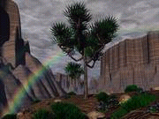侵袭。

碧桂园学校
陈小玲 初一（3）班

一个和平的世界，是保护环境的先决条件，相反，战争是破坏环境的元凶。
时至今日，战争已经吞噬了35.4亿人的生命，它消耗的财富难以计算。只在20世纪的50年里，人类用于战争的费用就高达47万亿美元。这一惊人的数字，可供全球人口50年的生活消费，或让5亿多个家庭都能享有一座豪华的宅院。

在人类历史的长河中，最初人类和其他生物一样，是作为大自然的一部分而出现在地球上的。那时候，人类和周围的其他生物相互依存，共生共荣。

随着人类社会的发展，战争这个恶魔也就出现了，战争对

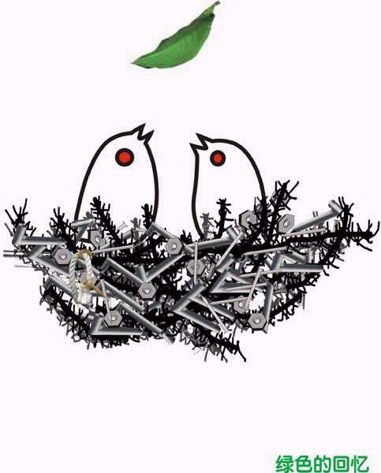
碧桂园学校

